Teplé slnečné lúče prebúdzajú k novému životu prírodu navôkol. Skúste si deti zopakovať, ako ožíva príroda prostredníctvom jednoduchých obrázkov.

Aktivity na tvorenie a prípravu Veľkej noci
Ovečky z gazdovského dvora
Potrebujeme:
pukance, igelitové vrecko, farebný papier, nožnice, vatu, lepidlo/lepiacu pásku, fixu
Postup:
Igelitové vrecko vyplníme pukancami tak, aby sme ho vedeli uviazať na uzol. Z farebného papiera si vystrihneme hlavu barančeka. Buď lepidlom alebo lepiacou páskou pripevníme farebný papier na miesto, kde vznikol uzol na vrecku. Potom barančekovi dotvoríme tvár. Nakreslíme mu oči a nad oči nalepíme vatu.
Na ovečke sa dá aj pochutnať :)
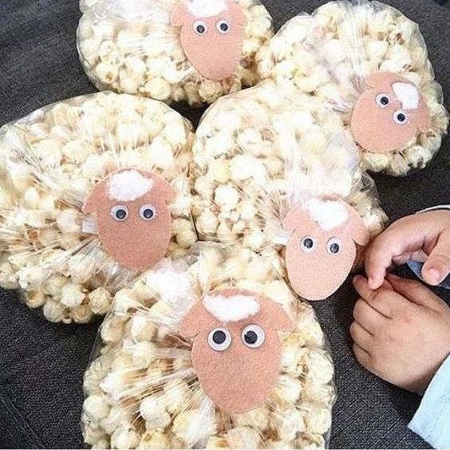

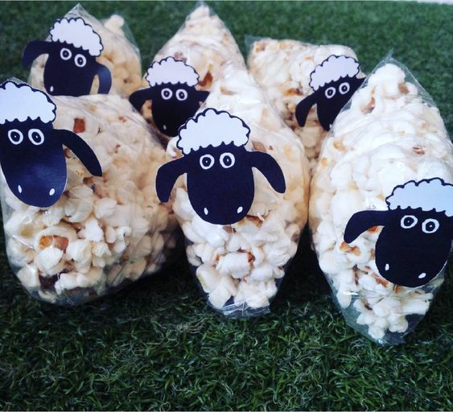

Farebné kraslice
K starodávnym zvykom patrilo maľovanie kraslíc. Kraslice sa v dávnej minulosti tým dnešným zďaleka nepodobali. Mali vtedy názov - farebné vajíčka, boli na tvrdo uvarené. Skúsené gazdinky dokázali vajíčka vyfarbiť až deviatimi farbami. Varili ich totiž v rôznych bylinkových a koreňových odvaroch ako napr. žihľava, ľubovník, lipový kvet, šafran, nechtík, orechové šupky, púpava či korene niektorých lopúchov.
My si to trochu uľahčíme :) Na výrobu kraslíc použijeme: potravinárske farbivo, vajíčka uvarené na tvrdo, gumičky, poháre, vodu, ocot, rukavice, lyžicu
Postup:
Do pohárov pridáme trochu vody a lyžicu octu. Do každého pohára pridáme 10 kvapiek potravinárskeho farbiva. Na vajíčko dáme jednu alebo dve gumičky. Vajíčka dáme do pohárov. Počkáme asi 5 minút. Potom vajíčka dáme do iného pohára s farbou. Vajíčka necháme vyschnúť a gumičky dáme dole.
Postup nájdete aj vo videu.

https://youtu.be/EZZrHHKZCOs

Sliepočka nám vysedela vajíčka.
Vymaľuj iba toľko vajíčok, koľko sliepka zniesla.
Maľovanie vajíčok patrí k tradíciám Veľkej noci. Aj Ty ich môžeš pestrofarebne, nápadito vymaľovať.

